自主招生网上报名流程
1、进行“新用户注册”
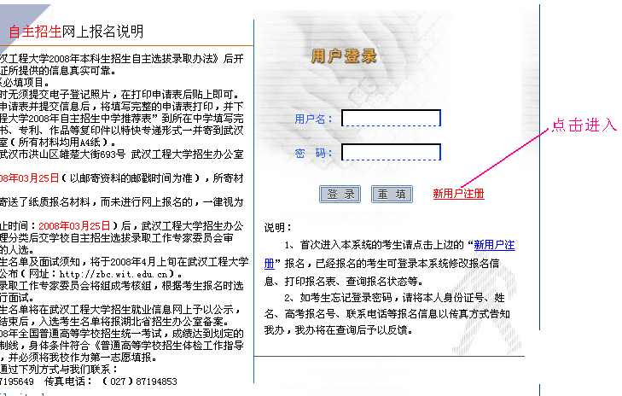
图一

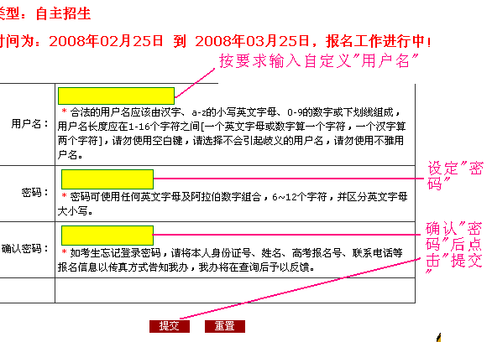
图二
2、网上填报“考生基本信息”，网上不用提交个人电子照片，在打印“申请表”后贴上即可
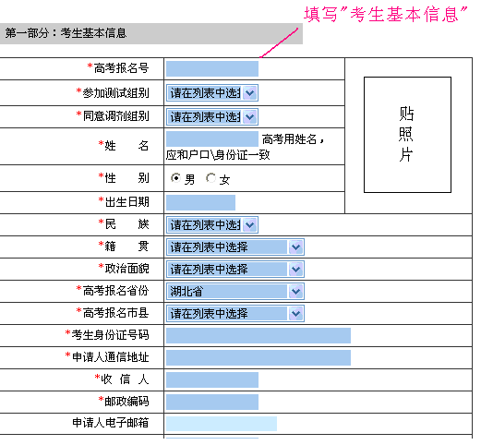
图三
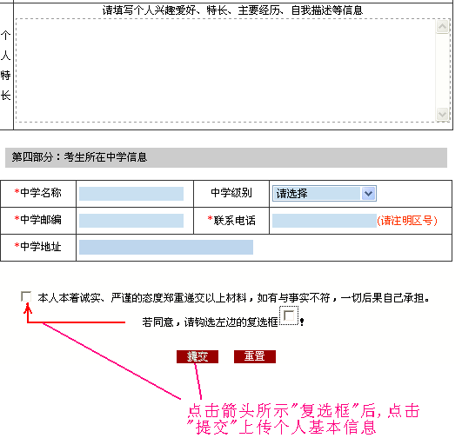
图四
3、打印申请表
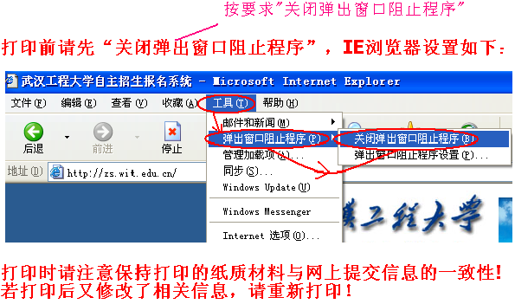
图五
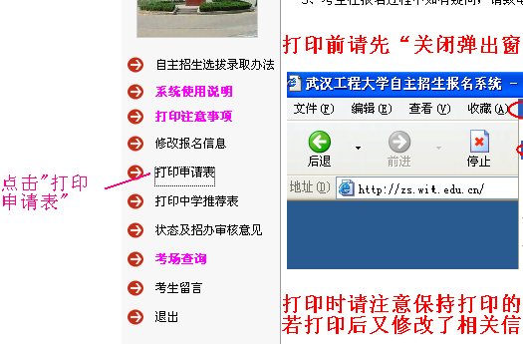
图六
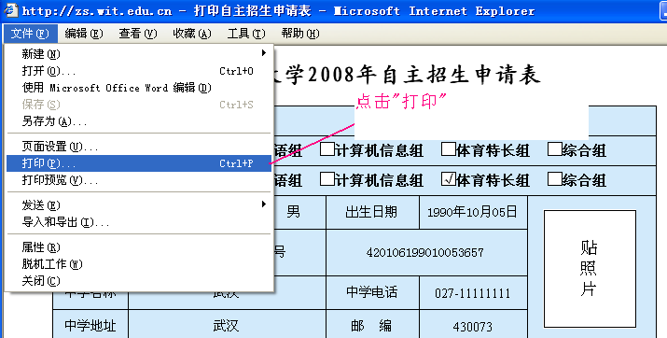
图七
4、下载空白的“武汉工程大学2008年自主招生中学推荐表”到所在中学填写。
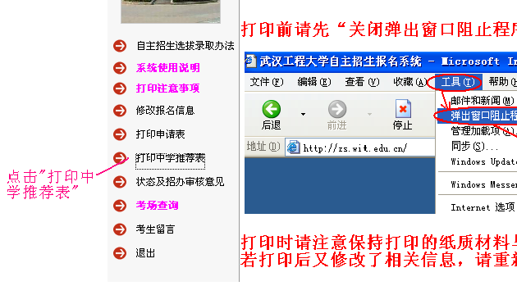图八
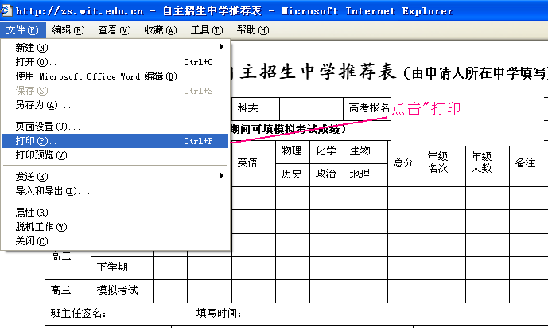
图九

5、网上报名结束，若需修改个人信息请按注册的“用户名”与“密码”登陆系统修改；4月上旬通过该系统查询进入面试名单及“考场安排”。
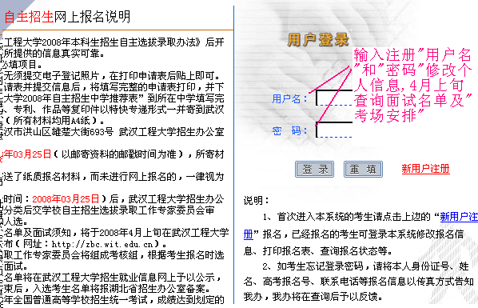
图十
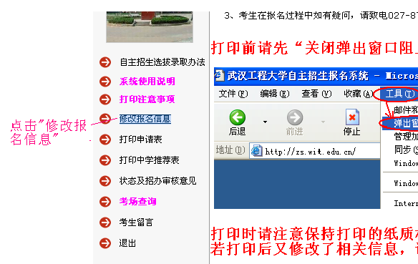
图 十一
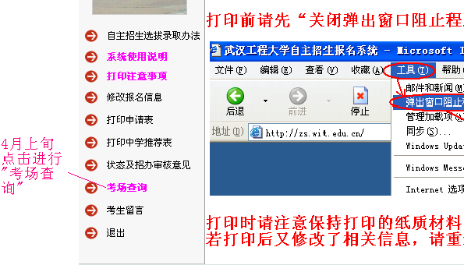
图 十二
6、考生在网上填写完申请表并提交信息后，将填写完整的申请表打印，并下载空白的“武汉工程大学2008年自主招生中学推荐表”到所在中学填写完毕后，连同获奖证书、专利、作品等复印件以特快专递形式一并寄到武汉工程大学招生办公室（所有材料均用A4纸）。
邮寄地址：湖北省武汉市洪山区雄楚大街693号 武汉工程大学招生办公室 邮政编码：430073
邮寄截止时间为2008年3月25日（以邮寄资料的邮戳时间为准），所寄材料恕不退还。
注意：考生如果仅寄送了纸质报名材料，而未进行网上报名的，一律视为无
效报名。

